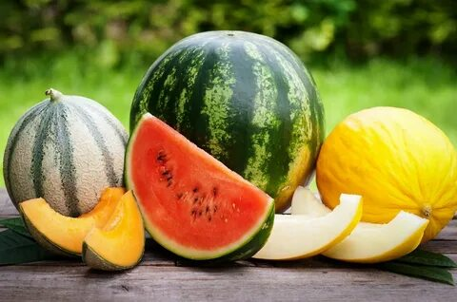

**При покупке бахчевых культур необходимо обращать внимание на условия их реализации:**

* **Торговая точка** по реализации бахчевых культур должна **располагаться** в местах, определенных органами местного самоуправления. На санкционированном месте реализации бахчевых культур в наличии должен быть **полный пакет сопроводительных документов,** подтверждающий качество и безопасность бахчевых культур (сертификат или декларация о соответствии, удостоверение о качестве, выданное организацией, вырастившей арбузы); **у продавца** должна быть на рабочем месте личная медицинская книжка, информация о юридическом лице, реализующем арбузы, вывеска с указанием времени работы, весы.
* **Место торговли** должно быть огорожено и находиться под навесом, арбузы должны быть накрыты тентом, должны храниться на специальных стеллажах, а не на земле навалом.
* **Вырезать кусочек на пробу или разрезать арбуз** на части строго **запрещено** в месте разреза очень быстро размножаются вредные микроорганизмы
* **Реализация бахчевых вдоль автодорог**, из необорудованных торговых мест запрещена.
* Перед покупкой необходимо **внимательно осмотреть плоды:** они не должны быть поврежденными и подгнившими, на корке не должно быть трещин, вмятин. **Не покупайте бахчевые культуры с надрезами** и сами не просите продавца сделать надрез для определения его спелости – есть вероятность бактериального обсеменения. **Жара и наличие питательной среды** (сладкой мякоти) – условия, способствующие быстрому росту и размножению бактерий.
* Перед тем, как разрезать плоды, не забывайте тщательно их **вымыть теплой водой с мылом**. Разрезанные арбузы и дыни храните только **в холодильнике**. Если после разреза обнаружится, что купленный вами арбуз или дыня имеют кислый запах, то ни в коем случае нельзя их есть – можно получить **пищевое отравление.**